**GUÍA DE TRABAJO N°2**

**Taller de Inglés – 1º Básico**

|  |  |
| --- | --- |
| **Objetivo** | Identificar vocabulario relacionado con acciones que realizamos en la sala de clases. |
| **Instrucciones** | 1. Los estudiantes deben unir el dibujo con la sombra correspondiente. Además deben colorear los dibujos de la guía. 2. Los padres o apoderados deben señalar las acciones y leer en voz alta su pronunciación, para que el/la estudiante pueda repetir la palabra y asociar el dibujo con su pronunciación. |
| **Descripción del Aprendizaje** | Comprensión de lectura, comprensión y expresión oral.   * Reconocen y comprenden instrucciones como *sit down, stand up, etc.* |
| **Ponderación de la Guía** | 15% - La guía debe ser enviada al momento de retomar las clases. |
| **Correo del docente para consultas** | [psalinas@liceomixto.cl](mailto:psalinas@liceomixto.cl) |
| **Tiempo estimado para realizar la guía** | 23 de marzo al 03 de abril |

1. Look, match and color (Mira, une y colorea)

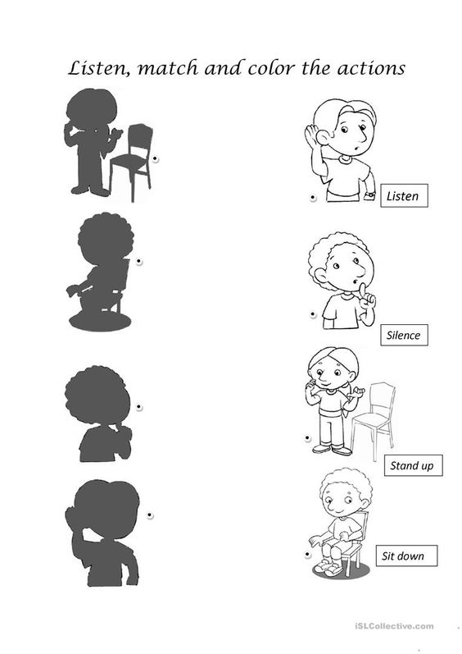

1. Listen and repeat (Escucha y repite)

|  |
| --- |
| **Pronunciación:**  Listen **(lisen) –** Silence **(sailens) –** Stand up **(stand ap) –** Sit down **(sit daun)** |